周口市中心医院文昌路院区消防评定院内采购谈判文件

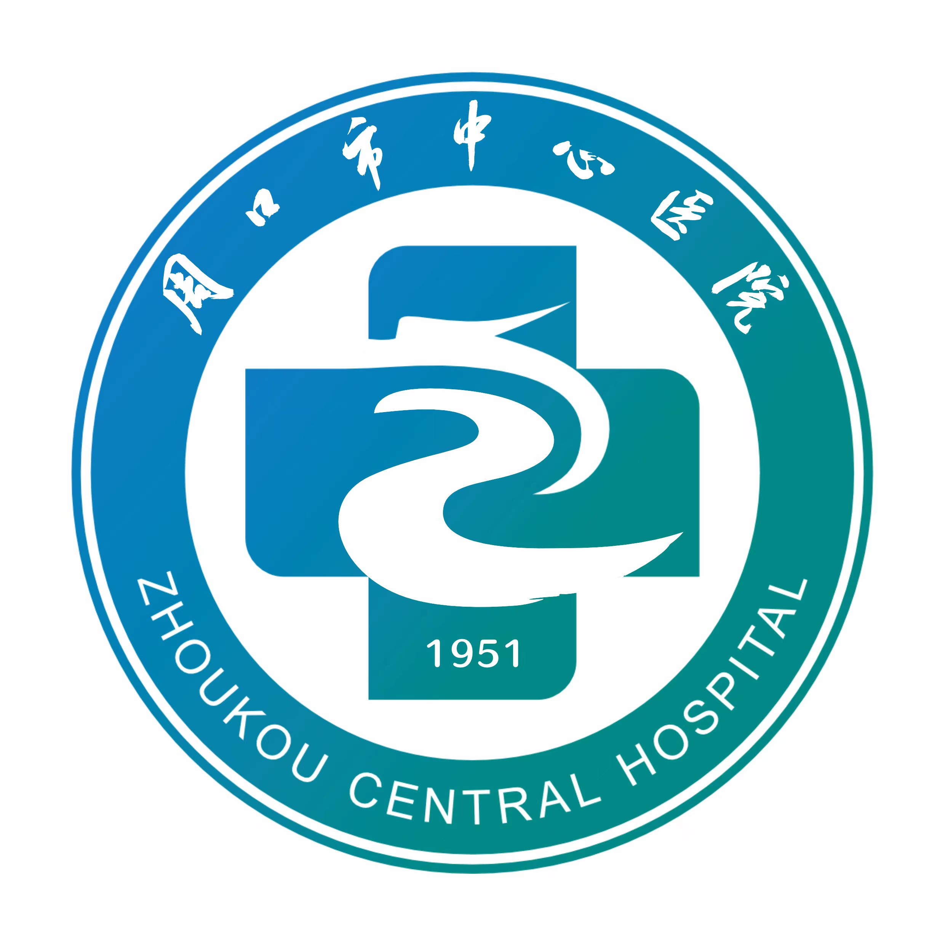

采购单位：周口市中心医院

时 间：二〇二四年七月

第一章、采购邀请书
周口市中心医院（以下简称采购单位）文昌路院区消防评定项目。按照符合本项目消防评定规范之规定进行消防评定，必须由取得相应资质的技术服务单位进行，经专家论证该服务项目满足采购条件。

供应商须知前附表
序号 | 条款名称 | 编列内容
1 | 项目名称 | 周口市中心医院文昌路院区消防评定项目
2 | 采购方式 | 院内谈判
3 | 采购单位 | 名称：河南省周口市中心医院  地址：周口市中心医院人民路东段26号  联系人：周口市中心医院采购办  电话：0394-8269112
4 | 采购预算 | 预算价：人民币40万元；  注：报价超过本项目采购预算价的作为无效响应处理。
5 | 供应商应具备的条件及资格 | 详见谈判文件
6 | 采购内容及要求 | 详见本文件
7 | 保证金 | 无
8 | 服务期 | 合同签订之日至本项目消防验收备案通过。
9 | 质量要求 | 满足消防评定要求
10 | 付款方式 | 合同签订后支付10%消防评定费用，出具消防评定报告后，甲方向乙方支付10%费用，消防验收备案通过后付剩余80%费用。
11 | 资格审查方式 | 本项目采用资格后审的方式
12 | 响应文件递交截止时间 | 医院官网公告期限届满之日
13 | 响应文件数量  及要求 | 需要递交纸质版响应文件一份正本，四份副本（响应文件需密封，密封袋封皮加盖公章，并写明项目名称、供应商名称、法定代表人或授权代表姓名及联系电话）
14 | 签字或盖章要求 | 供应商按照谈判文件要求签字或单位红章
15 | 响应文件有效期 | 响应文件提交截止时间后70日历天
16 | 结果公示期 | 3个工作日
17 | 踏勘现场 | 为避免供应商对本项目了解不足影响合同履约。供应商派人持公司法人授权证明、被授权人身份证复印件的正反面（加盖红章）于网上发布公告后的第三个工作日上午10:30分在周口市中心医院文昌路院区保卫科集合，统一到采购方项目所在地现场勘察项目的具体情况，并取得采购单位出具的现场勘察证明。 联系人：李永庆 联系电话：13195796602
18 | 是否授权谈判小组确定成交供应商 | 是
19 | 谈判文件解释权 | 本项目谈判最终解释权由采购单位负责。
20 | 项目报价 | 本项目二次（多次）报价采用远程报价的方式

第二章、供应商须知

一、自负责任
1、供应商应认真审阅采购文件中的所有要求。如果供应商的响应文件不符合采购文件的要求，责任由供应商自己承担。实质上不响应采购文件要求的采购文件将被拒绝。
2、供应商获取采购文件后，应仔细检查采购文件的所有内容，如有残缺等问题应在获得采购文件当日内向采购单位提出，否则，由此引起的损失由供应商自己承担。
3、供应商应认真审阅采购文件中的所有事项、格式、条款和规范要求，若供应商的响应文件没有按照采购文件的要求提交全部资料，或是响应文件没有对采购文件做出实质性响应，其风险由供应商自行承担，并根据有关条款的规定，该响应文件可能被拒绝。
4、优惠的价格、可靠的质量性能和优质、快捷的售后服务将是成交的重要因素。无论结果如何，采购人不向供应商做出任何解释和承担任何责任。
5、响应文件均应逐份装订成册，封条密封并加盖供应商公章和法定代表人（或授权代表）印鉴或签字。
6、供应商应按照采购单位规定的时间提交响应文件，否则造成的一切后果由供应商全部承担。

二、总 则
（一）、合格供应商要求
1.在中国境内注册、具有独立法人资格，及能够独立承担民事责任的能力。
2.遵守国家和行业的有关法律、法规和条例，近三年内或公司成立以来无重大违法记录，具有依法缴纳税款和社会保障资金的良好记录。
3.具有履行合同的能力和良好的履行合同记录及商业信誉。
4.具有健全的财务会计制度和良好的财务状况。
5.具有履行合同所必需的设备、人员和专业技术能力 。
6.以上要求供货商可提供相关证明资料或承诺函（盖供货商红章）。
（二）、资格审查
1、本项目采用资格后审的方式，供应商应提交齐全的资格审查材料。
2、采购单位不接受借用他人相关证件的资格审查申请。
3、在资格审查时须提供以下资质证件：
3.1法定代表人授权书及法人身份证复印件加盖红章；
4.2委托人身份证复印件加盖红章（法定代表人参与采购活动的除外）；4.3《营业执照》复印件加盖红章；
（三）、保证金的交纳
本项目无需交纳保证金。
（四）、评审原则和方法
1、根据采购规定的要求，质量优先、价格合理、资信良好、诚实守信和公开、公平、公正是中选供应商的基本原则；
2、谈判小组将遵循科学评估、集体决策，体现公开、公平、公正的原则，对所有有效报价文件的价格、技术、质量、资信、售后服务等进行综合评审。
3、采购人在规定的时间、地点举行采购评审会议，主管领导、采购办、纪检监察室、审计科、财务科等科室参加。
4、采购人谈判小组在相关部门的监督下独立评审，对响应文件进行评定，推荐成交供应商。
第三章、项目要求
一、项目内容及要求
1、本项目为周口市中心医院文昌路院区消防评定项目。
2、采购内容具体要求详见评定范围及评定要求
3、质量要求：满足消防评定要求
4、服务地点：周口市中心医院文昌路院区。
5、验收要求：出具消防评定报告并通过消防验收。
6、服务期限：合同签订之日至本项目消防验收备案通过。
二、服务范围
1、采购内容：对周口市中心医院新区医院一期工程所有需消防验收区域做出消防评定；
2、服务内容：周口市中心医院新区医院建筑面积约19万㎡，包含且不限于门急诊医技住院楼、住院楼、连廊、污水处理站、液氧站、变电所，以及室外工程等；各楼栋各楼层、室外公共区域等存在的消防排查，包括装修、防火防烟分区、安全疏散、消防设施、消防设备供配电、灭火救援设施、消防安全管理等各方面的评定，并在出具评定报告后通过消防验收备案。
三、服务要求
1.乙方必须具备管理部门核发的消防评定资质。
2.乙方接到成交通知后，应在 2个工作日内组织相关技术人员赶赴现场进行消防评定。如不能在规定时间到达现场处理，甲方有权进行处理，由此产生的相关费用及损失，由乙方承担。
3.乙方按国家、行业标准及相关规范，派出相应专业的专家及一级消防工程师对全院消防评定，完成评定记录，建立评定档案。
4.乙方现场必须配备建筑、给排水、电气、暖通专业的技术人员。
5.乙方在消防评定进行中，必须负责落实人员安全防护措施，保证安全。

第四章 响应文件的编制
一、响应文件的构成（文件应编制目录和页码，按本部分要求顺序装订）：
1、采购响应函；
2、报价一览表；
3、营业执照、资质证书
4、法定代表人身份证明、授权委托书；
5、谈判文件要求提供的其他文件。
二、递交响应文件的语言、文字及计量单位：
1、响应文件及响应供应商与采购人之间与采购有关的来往通知、函件和文件，以及业务洽商等均使用汉语及中文。
2、申请人使用已印刷好的产品说明书或相关的授权书、认证书复印件等可以用其他语言，但其中要点应附有中文译文并需经授权代表签字。在解释文件时以中文译文为准。
3、除另有规定外，计量单位应使用国际通用、中华人民共和国法定计量单位（国际单位和国家选定的其他计量单位）。
三、响应文件的份数和签署：
1、响应文件包括，正本一份，副本四份”“正本”和“副本”。正本和副本如有不一致之处，以正本为准。
2、响应文件正本与副本均应使用不能擦去的墨水打印或书写。
3、响应文件不应有涂改、增删之处，但如有错误必须修改时，修改处须由签署人签字或红章。
4、响应文件需由供应商单位负责人或经单位负责人正式授权并对供应商有约束力的代表在响应文件上签字。响应文件如是授权代表签字，须将“授权委托书”附在响应文件中。响应文件无单位负责人签字或授权代理人签字，响应文件将被拒绝。
5、响应文件的密封包装及要求。
（1）供应商应将响应文件的正本、副本（1正4副胶印成册）密封包装在一个文件袋里。
（2）密封袋封面必须清晰标注项目名称、响应供应商名称（加盖公章）、响应供应商地址、法人或委托代理人姓名及电话、响应文件（样品）数量等内容。
- 密封要求：
- 响应文件密封完好，外包装无破损及明显污渍。
- 响应文件密封袋封口处必须用专用密封条密封（图1），填写项目名称，封条边缘加盖响应供应商红章（骑缝章）。

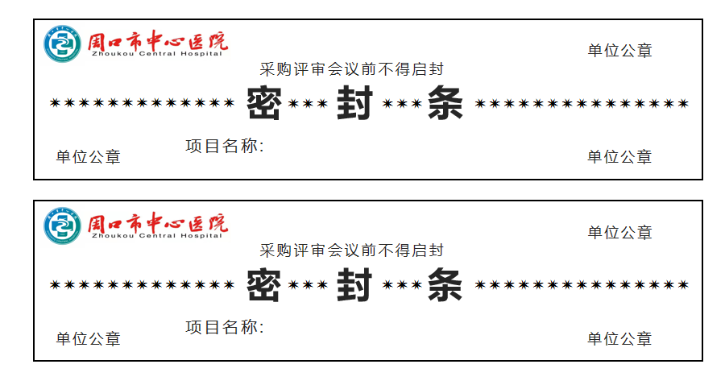
图1：专用密封条
6、 如果响应文件没有按上述规定密封，采购人不承担响应文件错放或提前开封的责任。由此造成的提前开封的响应文件将予以拒绝，并退还给供应商。
四、响应文件的修改与撤回:
1、供应商可以在递交响应文件以后，在规定的递交截止时间之前，以书面形式向采购人递交修改或撤回其响应文件的通知。在递交响应文件截止时间以后，不能更改响应文件。
2、供应商的修改或撤回通知，应按本须知规定编制、密封、标志和递交，并标明“修改”或“撤回”字样，修改的内容为响应文件的组成部分。
3、根据本须知的规定，在响应文件递交截止日期与响应文件中规定的有效期终止日之间的时间内，供应商不能撤回其递交的响应文件。
五、响应文件有下列情形之一的，采购人不予受理，视为无效响应：
1、逾期送达的或者未送达指定地点的；
2、未按谈判文件要求标志和密封的。

响应文件格式
正本/副本

（项目名称）

响 应 性 文 件

供 应 商： （盖单位章）
法定代表人或委托代理人： （签字或盖章）
法定代表人或授权代表手机号：

附件1：

报 价 表

项目名称:
序号 | 周口市中心医院文昌路院区消防评定项目 | 建筑面积 | 单价 | 合计
1
合计 元 大写

注：1、所有价格均用人民币表示，单位为元，精确到个数位。
2、本项目总报价为税金、利润等各种应有费用的总和。

报价供应商名称（盖章）：
法定代表人或授权代表签字:
日 期： 年 月 日

附件2
项目最终报价确认函

供应商名称：
总报价次数： 次 最终报价时间： 年 月 日 时 分

报价人： 联系电话：
项目名称 | 最终报价（单位：元）
大写： 拾 万 仟 佰 拾 元 角 分

供应商（单位红章）：
法人代表人或委托代理人（签字或盖章）：

日期： 年 月 日
备注：请响应供应商在采购评审会议开始后，按照评审专家要求填写《最终报价确认函》，发送至指定邮箱zkszxyycgbzzbj@163.com 。

附件2：

法定代表人身份证明
谈判供应商名称：
地址：
姓名： 性别： 年龄： 职务：
系 （谈判供应商名称）的法定代表人。
特此证明。

谈判供应商： （盖单位章）
日 期： 年 月 日

附：法定代表人身份证复印件

附件3：

法定代表人/负责人授权书

致： （采购人）
兹授权 同志为我公司参加贵单位组织的（采购名称、项目编号）采购活动的代表人，全权代表我公司处理在该项目活动中的一切事宜。代理期限从 年 月 日起至 年 月 日止。 (附法人、被委托人的身份证复印件)

授权单位（盖章）：
法定代表人签字：
签发日期： 年 月 日

附：代理人工作单位：
职务： 性别：
身份证号码：
联系电话：
附件4：

资格证明材料

1、相应供应商需具有相应技术资质，具有有效的营业执照；

响应函

周口市中心医院：

你们周口市中心医院文昌路院区消防评定项目采购文件收悉，我们经详细审阅和研究，现决定参加此采购活动，特声明如下;
1．我们接受此采购文件所有的条款和规定，并提供响应文件正本一份，副本四份；
2、遵守报价的各项规定，不串通报价、不采取不正当的手段谋取成交
3、我方承诺响应文件所提供的所有资料均真实、合法、有效。
4、如成交，将严格按采购文件、响应文件签订合同，并依法履行全部义务；
5、如违反以上承诺及有关法律、法规和采购文件规定，我方承担一切责任，并赔偿全部损失。

供货商（单位红章）：
法人代表人或委托代理人（签字或盖章）：
地址：
邮编： 电话： 传真：
日期： 年 月 日

